Муниципальное автономное дошкольное образовательное учреждение

Городского округа «город Ирбит» Свердловской области «Детский сад №23»

Воспитатель Бессонова Е.В

Родительское собрание- вторая группа раннего возраста «Теремок»

Во второй группе раннего возраста прошло итоговое родительское собрание.

Цель: подведение итогов образовательной деятельности (по результатам мониторинга)

Задачи: познакомить родителей с достижениями и успехами детей.

Дошкольное образование – первая и, пожалуй, одна из важнейших ступеней образовательной системы. Основная задача дошкольного образования- гармоничное всестороннее развитие ребенка.

На итоговом родительском собрании обсудили темы:

1. Чему научились дети за год?

2. Возрастные нормы развития детей 2-3 лет.

3. Что должен уметь ребенок 2-3 лет.

4. Итоги года, совместный анализ педагога и родителей.

5. Безопасность детей летом.

6. Консультация по закаливанию детей в летний период.

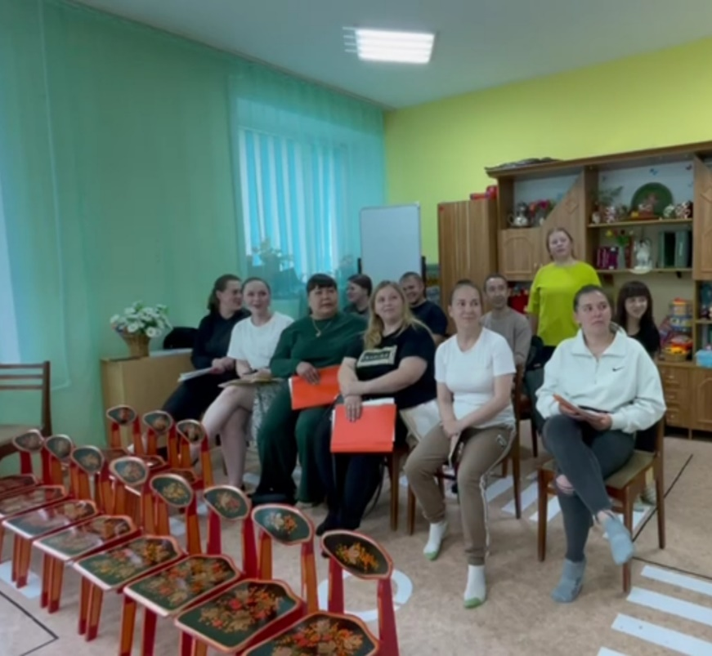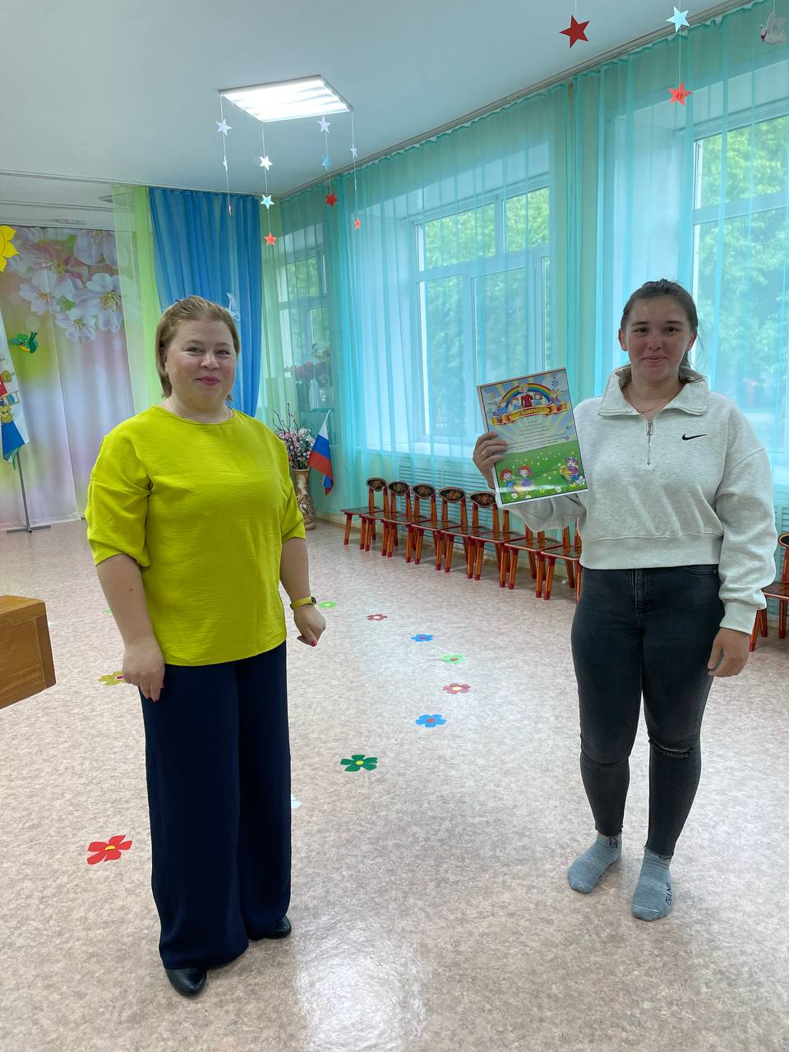

6. Консультация по закаливанию детей в летний период. 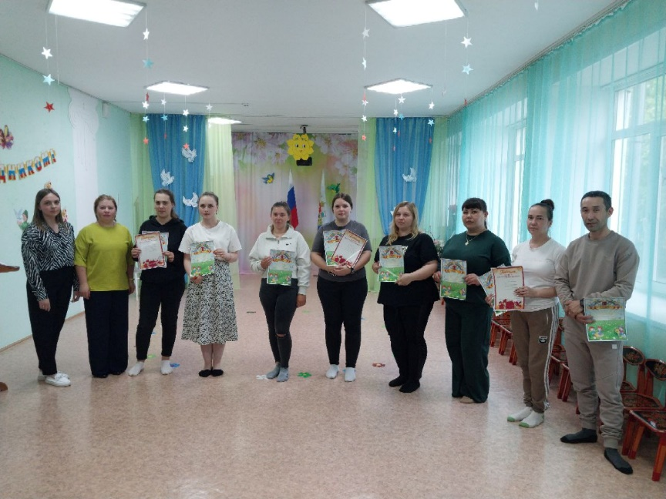

**Консультация для родителей**

Лето –это самое солнечное время года, поэтому я хочу рассказать вам, как нужно правильно закаливать ребенка с помощью солнечных ванн. Детям от года до трех с осторожностью проводят солнечные ванны, деток выводят под прямые солнечные лучи только после того, как в течении нескольких дней прогулка проводилась в светотени. Перегревание очень опасно для детей с повышенной нервно-рефлекторной возбудимостью. Поэтому одежду лучше подбирать светлых тонов, она защитит ребенка от перегревания и излишнего облучения. Осенью, зимой и весной прямые солнечные лучи не вызывают перегревания и полезно их попадание на открытое личико малыша. Во время солнечных ванн дети спокойно играют, не допускайте чтоб малыш физически перетруждался.

Летом рекомендуется проводить солнечные ванны при температуре +20, лучше в безветренную погоду. Первые пребывания на открытом солнце занимают не больше 5 – 6 минут. Ежедневно время принятия воздушных ванн увеличиваем до 40 – 50 минут.

Находиться на солнышке можно утром до 10 – 11 часов и после обеденного сна с 15 – 16 часов.

Противопоказано проводить закаливание ребенка солнцем, если температура воздуха +30 и выше.

Первые признаки перегрева – покраснение лица и потливость, при их появлении ребенка немедленно нужно увести в тень, умыть и напоить

кипяченой водой.

Продолжительность перерывов, когда ребенок играет в тени и находится под солнцем, индивидуальна, определяется самочувствием и состоянием ребенка. Главное, чтоб ребенок имел возможность отдохнуть в тени, пока исчезнут признаки начинающегося перегревания. Если признаки перегревания не исчезают, то на солнышко больше малыша не выводят, пусть спокойно играет в тени.

После солнечных ванн детям проводят водные процедуры – обливание или душ. Так как при влажной коже происходит переохлаждение организма, ребенка обязательно насухо вытирают полотенцем, даже при высокой температуре воздуха.

При правильно дозированной солнечной ванне ребенок во время прогулки не сильно утомляется и заканчивает прогулку игрой в тени в течение 20-30 минут. Сочетание солнечных ванн, игре на свежем воздухе и водным процедурам у ребенка повышается аппетит, малыш с удовольствием обедает и отправляется на дневной сон.

Летом обязательно необходимо предлагать ребенку пить кипяченую воду для предупреждения перегревания и поддержания водного баланса организма. И помните, что красивый загар не гарантирует вам устойчивость к простуде.

Поэтому закаливание ребенка солнцем необходимо сочетать и с другими закаливающими процедурами – закаливание водой и воздухом.